是德科技 32 通道 AXIe 高速数字化仪提供业界通道密度最高的模块化解决方案
来源：21ic
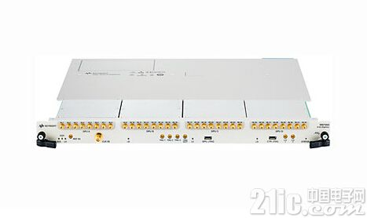
21ic'讯，是德科技公司(NYSE：KEYS)日前推出 M9709A 8 位高速数字化仪，可在单一模块中提供多达 32 个 1 GS/s 同步采样通道。M9709A 是业界最卓越的高通道密度解决方案，适用于先进物理试验的多通道应用，例如流体力学、等离子体聚变(Tokamak/Stellarator)、粒子物理，以及微波天文学。
M9709A 是一款单槽式 AXIe 模块，具有 32 个通道和 1 GS/s 的采样率;在交织采样模式下则可提供 16 个通道和 2 GS/s 的采样率。该模块提供 500 MHz 以上的模拟带宽，以及高达 16 GB 的大容量内存，以支持更长的数据采集。
为确保更高的吞吐量，M9709A 数字化仪配备PCI Express Gen 2 x4背板，可不间断地提供高达 1.2 GB/s 的数据传输速率。该模块内建 4 个 Xilinx Virtex-6 FPGA，可极大提升测量吞吐量，并将支持自定义开发，以实现高效数据处理能力。
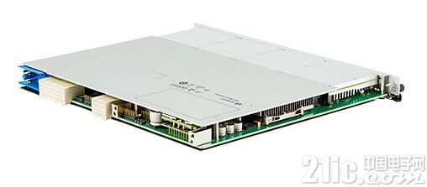
是德科技软件和模块化解决方案事业部研发项目经理 Pierre-François Maistre 表示：“新的 AXIe 数字化仪大大简化了部署超高通道密度数据采集系统的复杂程度，包括大量的高速同步通道、满刻度量程测量范围，以全面扩大用户的动态范围。针对高能物理实验等先进应用，M9709A 提供优异的测量保真度、从直流到 500 MHz 的模拟带宽、高达 6.9 的有效位、52 dBc 的无杂散动态范围，以及44 dB 信噪比，可全面释放独特的测量洞察力。”
M9709A AXIe 数字化仪进一步壮大是德科技高速数字化仪系列及 AXIe 模块化产品的阵容。如搭配是德科技多种 AXIe 机箱(2 槽或 5 槽)，该模块可构建具备最多 96 个通道的测试系统，实际支持的通道数视机箱配置而定。

